Denaturazione:

1) Calcolo di concentrazione dello Stock di Beta-LattoGlobulina (BLG):

Dati iniziali:
Volume Stock | V_{i} | 98.1 μl
Volume Proteina + Acqua | V_{f} | 1983,45 μl
Assorbanza | A | 0,25754
Coefficente di Estensione Molare | ε | 17600 Mol⁻¹cm⁻¹

Dall’equazione A = εC_{f}l otteniamo C_{f} = 1,4633 ∙ 10 ⁻⁵ μM (Concentrazione della Proteina diluita in Acqua)

Dall’equazione C_{i}V_{i} = C_{f}V_{f} otteniamo C_{i} = 2,9586 ∙ 10 ⁻⁴ μM (Concentrazione dello Stock di partenza).

2) Tabella teorica per il Processo di Denaturazione:

Tenendo costante il V_{TOT} (ovvero Tampone + BLG + GuHCl ) a un valore di 2000 μl e tenendo costante anche la concentrazione di BLG a 5 μM, possiamo prevedere questi valori di volume del tampone e di GuHCl.

3) Analisi del picco del Triptofano:

Funzione di Fit:
dove M = m/RT;

Risultati dei due Fit:

Dati Sperimentali | Dati Teorici
Y_{N} = 334,73 ± 0,51 | Y_{N} = 335,44 ± 0,46
Y_{D} = 355,94 ± 0,26 | Y_{D} = 356,08 ± 0,27
M = 3,95 ± 0,35 | M = 5,07 ± 1,22
C = 2,211 ± 0,025 | C = 2,687 ± 0,778

- 1° serie di dati:
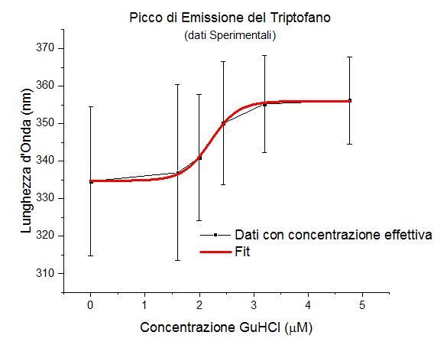
Grafico della Lunghezza d’Onda del picco del Triptofano in funzione della Concentrazione del GuHCl usando i dati Sperimentali.

- 2° serie di dati:
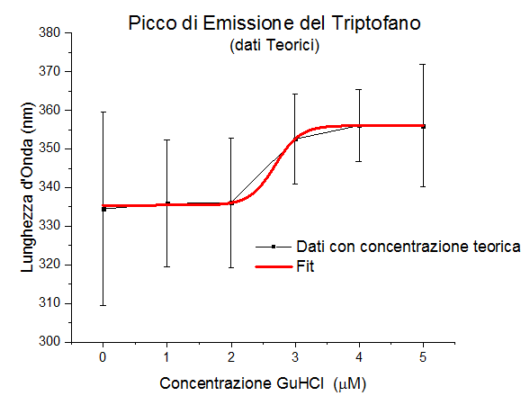
Grafico della Lunghezza d’Onda del picco del Triptofano in funzione della Concentrazione del GuHCl usando dati Teorici.

4) Calcolo del ∆G:

Tenendo conto che R = 8,314 e che la temperatura sia di T = 293° otteniamo per le due serie di dati:

Dati Sperimentali: | Dati Teorici:
m = 0,00162 ± 0,00014 | m = 0,00208 ± 0,00050
∆G = 0,00359 ± 0,00032 | ∆G = 0,00559 ± 0,00135

